Tomasz Jabłoński - nadzieja polskiego boksu
Każdy z zawodników występujących w Rafako Hussars Poland ma potencjał, by stać się najlepszym bokserem w swojej kategorii wagowej. Razem tworzą drużynę, której przewodzi Tomasz Jabłoński. Jako kapitan poprowadzi swoich kolegów do walki w kolejnym sezonie WSB. 25-letni gdańszczanin to jeden z najlepiej wyszkolonych technicznie bokserów w Polsce. Jego największym marzeniem jest zdobycie złotego medalu olimpijskiego. Stoczył już wiele walk, ale każda kolejna to nowe wyzwanie i niepokój. Kibicuje mu pięć starszych sióstr i narzeczona dla których Tomasz już teraz jest mistrzem.

Tomasz Jabłoński boksem zajął się bardzo późno, bo w wieku 17 lat. Był jednak pilnym uczniem. Jako zawodnik SAKO Gdańsk szybko pokazał swój talent. Jednak przełomowym momentem w jego karierze był angaż w Hussars Poland i pierwsza wygrana. – W swojej karierze stoczyłem dziesiątki walk, ale tą pierwszą dla Husarii pamiętam najlepiej ze wszystkich. Odbyła się w moim rodzinnym mieście. Dopingowali mnie przyjaciele i rodzina, którzy wcześniej nie mieli okazji oglądać moich pojedynków na żywo. Jednocześnie nikt wówczas nie obstawiał, że wygramy walkę, czy tym bardziej mecz, a udało nam się zaskoczyć wszystkich – opowiada Tomasz Jabłoński.

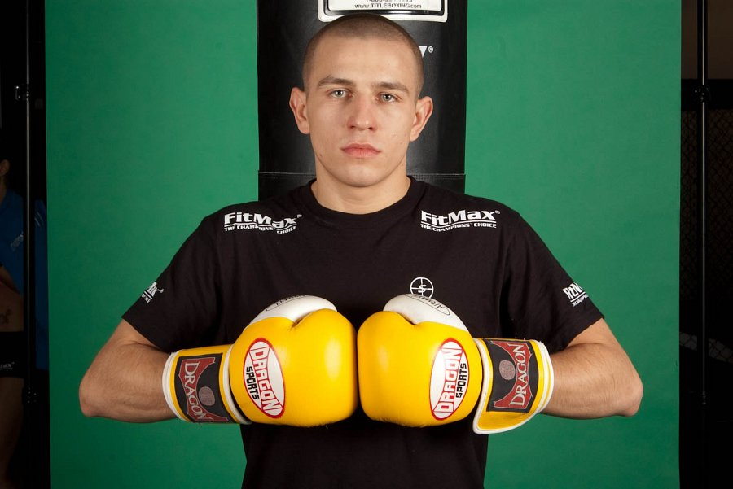
Talent, pasja i ogromne poświęcenie pomogły Tomaszowi zajść na sam szczyt. Obecnie jest jednym z największych talentów w polskim boksie i najlepiej wyszkolonym technicznie pięściarzem. Na swoim koncie ma liczne indywidualne zwycięstwa. Jest czterokrotnym medalistą Mistrzostw Polski Seniorów, w tym dwa razy z rzędu wywalczył złoto. Z sukcesem startował w kolejnych edycjach Międzynarodowego Turnieju im. Feliksa Stamma. – W 2010 r. zdobyłem brązowy medal, dwa lata później srebrny oraz otrzymałem statuetkę Stamma za najlepszego zawodnika 2012 r. bez podziału na kategorie wagowe - wylicza. W tym roku pięściarz znad morza otrzymał wyróżnienie za najlepszą technikę. – Jednak największym wyróżnieniem było wybranie mnie kapitanem naszej Husarii oraz wszystkie starty w lidzie WSB - podkreśla.
- Ostatni sezon był bardzo ciężki. Znaleźliśmy się w wyjątkowo ciężkiej grupie, z mocnymi przeciwnikami, z bokserami światowej klasy, m.in. medalistami olimpijskimi czy mistrzami świata. Każdego z nas czekały bardzo trudne walki, ale zakończyliśmy sezon bogatsi o cenne doświadczenia, które na pewno zaprocentują przy kolejnych rozgrywkach – podsumowuje T. Jabłoński. - Osobiście ten sezon, mimo ciężkiego początku, udało mi się zakończyć z dodatnim bilansem i dobrą lokatą w rankingu indywidualnym, z czego jestem bardzo zadowolony - dodaje.
Nic nie dzieje się bez przyczyny. Takie osiągnięcia Tomasz zawdzięcza ciężkiej pracy i żelaznej dyscyplinie, którą sam sobie narzuca. - Wchodząc do ringu wiem, że mogę liczyć tylko na siebie, co motywuje mnie do jeszcze cięższej pracy – mówi bokser. Całe swoje życie postawił na jedną kartę, kartę o nazwie BOKS. - Przeważnie mój grafik zakłada dwa treningi w ciągu dnia plus ewentualną odnowę. Dużo czasu poświęcam również na przygotowanie odpowiednich posiłków, które wchodzą w skład mojej diety. Jest ona ważnym elementem przygotowań – podkreśla pięściarz.
Kapitan Husarii ma konkretne plany: wywalczyć kwalifikacje olimpijskie, zdobyć medal i wieść udaną karierę zawodową. - Marzę o tym, żeby dojść do etapu, gdy jako sportowiec nie będę musiał martwić się o kwestie finansowe. Chciałbym być zdrowym, szczęśliwym i rozwijać swoje umiejętności, które doprowadzą mnie na sam szczyt - zdradza.
Tomasz ma ogromne wsparcie wśród przyjaciół i rodziny, co dla sportowców jest niezwykle ważne. - Mam pięć starszych sióstr, które nie zajmują się sportem, ale wraz z całą rodziną i moją narzeczoną są moimi wiernymi kibicami i cieszą się z każdego, nawet najdrobniejszego sukcesu – zapewnia bokser.
* * *
RAFAKO S.A.
RAFAKO S. A. jest największym europejskim producentem kotłów dla energetyki zawodowej i przemysłowej, urządzeń ochrony środowiska oraz dostawcą kompletnych bloków energetycznych „pod klucz”. Kapitał zakładowy wynosi 139.200.000,00, zł.

